Cuenta de pérdidas y ganancias 2022
Eventos Josué Arucas LP5, S.L.U. · Portal de transparencia de Heineken 5mentarios
Versión en formato editable del documento publicado en PDF en el portal de transparencia. En caso de discrepancia, prevalece el documento original en PDF, que se reproduce al final.
Cuenta de Pérdidas y Ganancias
Empresa
00220 - EVENTOS JOSUE ARUCAS LP5 Página 1
S.L.U Fecha listado 16/10/2025
Observaciones Período De Enero a Diciembre
2022
A) OPERACIONES CONTINUADAS
1. Importe neto de la cifra de negocios 68.326,15
a) Ventas 68.326,15
700 VENTAS DE MERCADERÍAS 68.326,15
4. Aprovisionamientos -57.865,17
a) Consumo de mercaderias -57.865,17
600 COMPRAS DE MERCADERÍAS -70.620,43
610 VARIACIÓN DE EXISTENCIAS DE M 12.755,26
6. Gastos de personal -9.940,19
a) Sueldos, salarios y auxiliares -7.835,12
640 SUELDOS Y SALARIOS -7.835,12
b) Cargas sociales -2.105,07
642 SEGURIDAD SOCIAL A CARGO DE L -2.105,07
7. Otros gastos de explotación -6.516,77
a) Servicios exteriores -6.516,77
621 ARRENDAMIENTOS Y CÁNONES -2.045,45
622 REPARACIONES Y CONSERVACIÓN -728,75
623 SERVICIOS DE PROFESIONALES IN -151,80
626 SERVICIOS BANCARIOS Y SIMILAR -14,04
629 OTROS SERVICIOS -3.576,73
8. Amortización del inmovilizado -156,73
681 AMORTIZACIÓN DEL INMOVILIZADO -156,73
A.1) RESULTADOS DE EXPLOTACIÓN -6.152,71
A.3) RESULTADO ANTES DE IMPUESTOS -6.152,71
A.4) RESUL. DEL EJERC. PROC. DE OPERAC. CONTIN. -6.152,71
B) OPERACIONES INTERRUMPIDAS
A.5) RESULTADO DEL EJERCICIO -6.152,71

Documento original
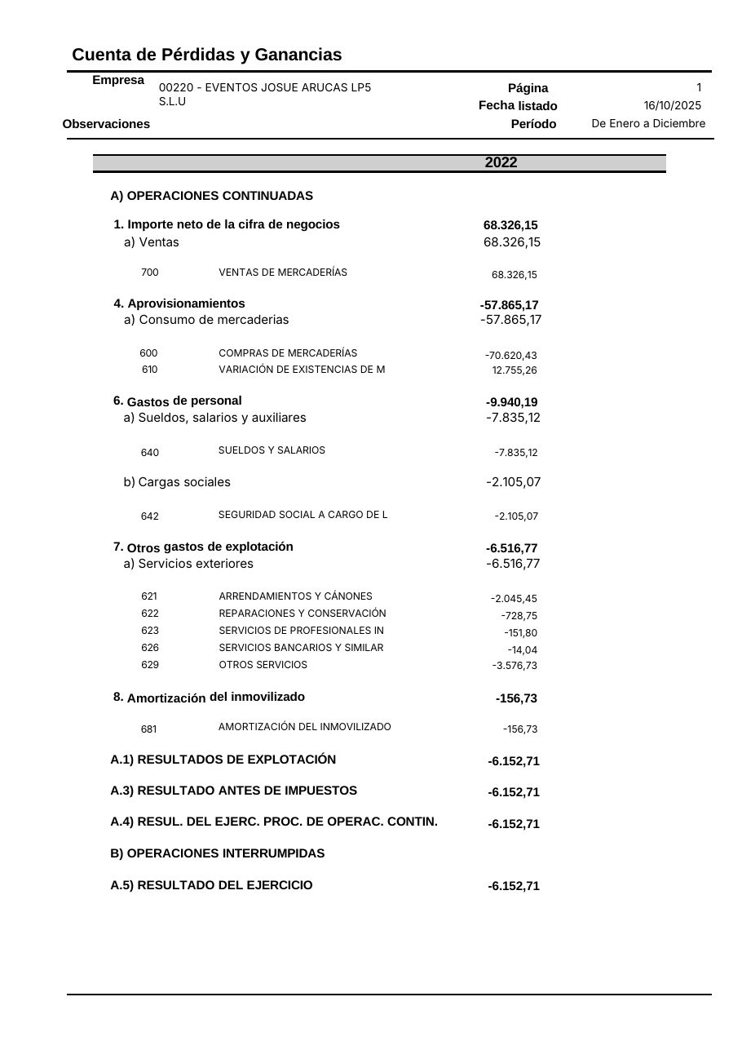
Página 1 del documento original

